федеральное государственное бюджетное образовательное учреждение
высшего образования
«Оренбургский государственный медицинский университет»
Министерства здравоохранения Российской Федерации

Контрольная работа №1

Дисциплина: Оздоровительно-образовательный тренинг
Модуль: 3

по специальности
37.05.01
Клиническая психология по специализации "Патопсихологическая диагностика и психотерапия"

Выполнил обучающийся ____ группы
________________________________
(ФИО)
Проверил________________________
(ФИО преподавателя)

Оренбург
2020
Контрольная работа №1

Студент знакомится с теоретическим разделом модуля и переходит к индивидуальному и самостоятельному выполнению контрольной работы. В контрольной работе студент должен выполнить 3 задания и оформить их в виде печатной работы.

Задание 1. Раскрыть понятие шахматная задача.

Задание 2. Решить шахматную задачу «Мат в один ход»

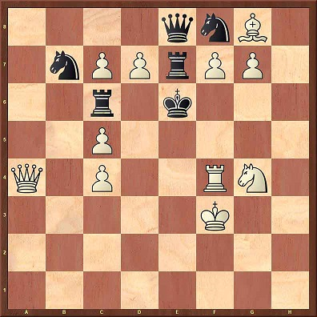

Задание 3 Решить шахматную задачу «Мат в три хода»

